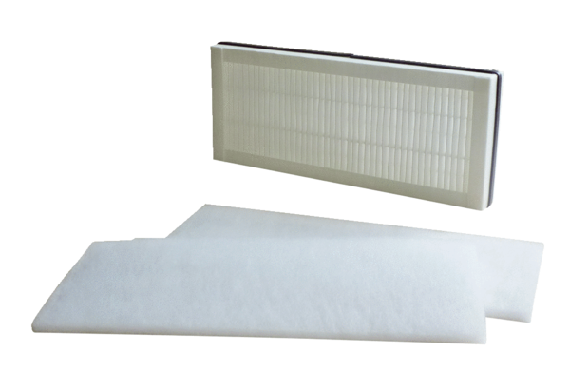Tartalék légszűrők WSF 300-400Csomagolási egység: 1 készlet (3 db)Választék: K
Termékszám: 0093.0898Gyártó: MAICO

